Министерство образования и науки Хабаровского края

Краевое государственное бюджетное образовательное учреждение

«Краевой центр «Созвездие»

|  |
| --- |
| УТВЕРЖДАЮ  Генеральный директор  КГБОУ КДЦ Созвездие  _________А.Е. Волостникова  Приказ № 01–09/440  от 25.12.2020 г. |

**Дополнительная общеобразовательная**

**общеразвивающая программа**

**«Брелоки из самоотвердевающего пластилина»**

(художественная направленность)

Возраст обучающихся: 10–13 лет

Продолжительность реализации

программы: 1 день.

Автор-составитель программы:

Соколец Инна Анатольевна,

педагог дополнительного образования

Хабаровский край, р.п. Переяславка,

дружина им В. Бонивура

г. Хабаровск, 2021 г.

**Содержание**

|  |  |
| --- | --- |
| 1. Пояснительная записка………………………………………………. 2. Учебный план ………………………………………………………… 3. Содержание программы……………………………………………… 4. Планируемые результаты……………………………………………. 5. Комплекс организационно-педагогических условий………………. 6. Методическое обеспечение …………………………………………. 7. Список литературы……………………………………………………   Приложение 1. Дидактические материалы к занятиям …………............... | 3  5  5  5  5  6  8  9 |

**Пояснительная записка**

Нормативной основой дополнительной общеобразовательной общеразвивающей программой «Брелоки из самоотвердевающего пластилина» являются:

- Федеральный закон от 29 декабря 2012 года №273-ФЗ «Об образовании в Российской Федерации»;

- Концепция развития дополнительного образования детей (утверждена распоряжением Правительства Российской Федерации от 4 сентября 2014 г. № 1726-р);

- «Порядок организации и осуществления образовательной деятельности по дополнительным общеобразовательным программам», утвержден Приказом Министерства просвещения РФ от 09.11.2018 № 196;

- Постановление главного государственного санитарного врача Российской Федерации от 10.07.2015 года № 26 «Об утверждении СанПиН 2.4.2.3286–15 «Санитарно-эпидемиологические требования к условиям и организации обучения и воспитания в организациях, осуществляющих образовательную деятельность по адаптированным основным общеобразовательным программам для обучающихся с ограниченными возможностями здоровья».

- Письмо Минобрнауки России № 09–3242 от 18.11.2015 «Методические рекомендации по проектированию дополнительных общеразвивающих программ (включая разноуровневые программы)»;

- Положение о дополнительной общеобразовательной общеразвивающей программе КГБОУ КДЦ Созвездие.

**Уровень освоения программы**: стартовый (ознакомительный).

**Направленность программы**: художественная.

**Актуальность**

Содержание программы адаптировано к потребностям детей с ограниченными возможностями здоровья (с нарушениями слуха, зрения и речи) и направлено на создание не сложных изделий в области декоративно - прикладного творчества, развитие познавательного интереса, творческих способностей учащегося с учетом уровня его возможностей. Индивидуализация образования позволяет обеспечить социализацию учащегося, носит характер практической деятельности. Уникальный вид декоративно-прикладного искусства лепка миниатюрных предметов имитирующих реализм предметов или живых существ сейчас очень популярен. Он полюбился многим, поскольку не требует особых затрат, а основной материал, полимерные пластики отвердевающие на воздухе, можно найти в магазинах для творчества. Созданный своими руками брелок ничем не отличается от предметов выпущенных промышленным путем - он крепкий, водонепроницаемый, а значит может полноценно использоваться как украшение и иметь практическую ценность. Программа «Брелоки из самоотвердевающего пластилина» разработана для создания сувенирного брелока из яркого пластилина который отвердевает на воздухе и становиться крепким к излому. Программа будет интересна разным возрастным категориям учащихся.

**Педагогическая целесообразность**

Создание сувениров своими руками, как любое творчество - увлекательное и полезное занятие, способствует самовыражению и постоянному творческому росту обучающихся. Лепка формирует навыки мастерства и разрабатывает сложную моторику движения кисти, развивает мышление и речь. У обучающегося повышается концентрация внимания, формируются как усидчивость, так и терпеливость. Обучающиеся учатся поэтапно планировать свою работу, распределять время на выполнение задания. А самое главное – творческая работа вырабатывает умение видеть прекрасное, развивает желание и стремление к самостоятельному творчеству.

**Отличительные особенности программы**

Особенностью данной программы является использование приемов арт-терапии и трудотерапии, направленных на повышение у обучающихся уверенности в себе, в своих силах. Сегодня большинство родителей нацеливают детей на занятия умственными видами деятельности или так называемыми - “перспективными” - это английский язык, информатика, пение, танцы, теннис и т.п. А вот современный рынок труда требует хороших, квалифицированных, образованных рабочих, т.е. профессионалов, творящих руками. Поэтому и воспитание уважительного отношения к людям, которые могут своими руками изготовить уникальную вещь является важной и актуальной задачей при подготовке детей к взрослой жизни. Таким образом в процессе реализации программы создаются благоприятные условия для интеллектуального и духовного воспитания личности ребенка, социально-культурного и профессионального самоопределения, развития познавательной активности и творческой самореализации учащихся.

**Адресат программы:** обучающиеся в возрасте 10-13 лет.

Количество детей в группе: до 10 человек.

Условия набора в группу: по желанию участников краевой профильной смены, с учётом возрастных особенностей детей, без ограничений и специальных требований к уровню их подготовленности.

**Объем и сроки освоения программы, режим занятий**

Сроки реализации программы: 1 день, 1,5 академических часа.

**Режим занятий:** Занятия проводятся в соответствии с планом краевой профильной смены, продолжительность одного занятия – 1,5 академических часа с перерывом 10 минут.

Продолжительность и режим занятий осуществляются в соответствии с СП 2.4.3648-20 от 28.09.2020 г - Постановление главного государственного санитарного врача Российской Федерации «Санитарно-эпидемиологические требования к условиям и организации обучения и воспитания в организациях, осуществляющих образовательную деятельность по адаптированным основным общеобразовательным программам для обучающихся с ограниченными возможностями здоровья».

**Форма обучения** – очная.

**Формы организации деятельности:**

**-** групповая;

**-** индивидуальная.

**Цель:** развитие творческих способностей обучающихся через создание сувенира из самоотвердевающего пластилина.

**Задачи:**

*предметные:*

- формировать навыки работы с инструментами, применяемыми при работе с самозатвердевающей пластической массой.

- формировать знания в области декорирования (выполнение простых и выразительных элементов декора мелких предметов);

- формировать знания о важности соблюдения пропорции при создании миниатюрных скульптурных предметов.

*метапредметные:*

- развивать образное и пространственное мышление, память, воображение, внимание;

- развивать аккуратность, мелкую моторику, точность.

- развивать навыки работы, анализировать итоги своего труда.

*личностные:*

- способствовать формированию личностных качеств обучающихся: аккуратности, трудолюбия, внимательности, умения довести начатое дело до конца.

**Учебный план**

|  |  |  |  |  |  |
| --- | --- | --- | --- | --- | --- |
| № п/п | Тема | Количество часов | | | Формы контроля |
| Всего | Теория | Практика |
| 1 | Лепка сувенира из самоотвердевающего пластика. | 1,5 | 0,5 | 1 | Творческая работа |
| **Итого** | | **1,5** | **0,5** | **1** |  |

**Содержание программы**

**Тема 1. Лепка сувенира - брелока «Зайчонок»**

*Теория:* Разнообразие сувениров из самоотвердевающего пластилина. Технология лепки брелока. Инструменты для лепки.

*Практика:* Лепка формы. Уточнение деталей. Декорирование. Оформление подвеской.

**Планируемые результаты**

*предметные:*

**-** сформированы знания о технике лепки из самоотвердевающего пластилина;

**-** сформированы навыки практической работы с самоотвердевающим пластилином;

**-** сформированы знания о технологии лепки из самоотвердевающего пластилина применением инструментов для лепки;

*метапредметные:*

**-** обучающиеся демонстрируют способность к самоорганизации и самообразованию;

**-** улучшены творческие и интеллектуальные способности;

**-** улучшены коммуникативные компетентности;

*личностные:*

**-** обучающиеся демонстрируют такие личностные качества, как аккуратность, трудолюбие, внимательность, умение довести начатое дело до конца.

**Комплекс организационно-педагогических условий**

Формы контроля разрабатываются для определения результативности освоения программы, отражают достижение ее цели и задач. Педагог оценивает правильность выполнения задания.

*Промежуточной формой контроля* по программе является выполнение творческой работы.

*Формы отслеживания и фиксации* результатов:

**-** выставка творческих работ;

**-** журнал учета посещаемости;

**-**  отзывы обучающихся и родителей на форуме.

*Формы предоставления и демонстрации результатов:*

**-** презентация готового изделия.

**Оценочные материалы**

Оценивание индивидуальных образовательных результатов обучающихся по критериям:

**-** мотивация обучающихся к познавательной, творческой и практической деятельности;

**-** увлеченность деятельностью;

**-** активность обучающихся;

**-** аккуратность выполнения работы.

**Условия реализации программы**

*Материально-техническое обеспечение*.

- масса для лепки 12 шт набор- 5 штук

- коврики макетные -10 штук

- макетные ножи 10 штук

- шампуры деревянные для запекания 1 упаковка

- держатели для брелков 45 штук

- фольга толстая в рулонах 1рулон.

*Кадровое обеспечение*: педагог дополнительного образования с соответствующим направлением подготовки деятельности.

*Информационно-методическое обеспечение*:

**-** видео, фотоматериалы;

**-** методические и дидактические материалы к темам занятий;

**-** инструкции по работе и технике безопасности;

**Методическое обеспечение программы**

*Методы обучения:*

**-** дидактические (беседа, объяснение, практические упражнения, учебная демонстрация и др.);

**-** эмоциональной поддержки;

**-** практический (выполнение заданий в материале);

**-** стимулирование на позитивную деятельность.

*Приемы обучения:*

**-** работа по алгоритму;

**-** самостоятельная работа;

*Методические материалы:*

**-** дидактические материалы к занятиям;

**-** техника безопасности.

**Список литературы**

*Литература для детей и родителей.*

1. Хромова, С. А. Лучший мой подарочек. Сувениры и аксессуары своими руками / 2018.
2. Божко Л.А. Бисер. Уроки мастерства. М.: изд. «Мартин», 2004.
3. Компакт-диск «Кружковая работа в школе». Волгоград: изд. «Учитель», 2008 г.
4. Литвинец Э.Н. Забытое искусство. М.: изд. «Знание», 1992.
5. . Азербайджанские сувениры. - М.: Внешторгиздат, 2012. - 445 c.
6. Бардина, Р. А. Изделия народных художественных промыслов и сувениры (товароведение и организация торговли) М.: Высшая школа, 1986. - 318 c.
7. Лыкова, И. А. Лепка из соленого теста. Сувениры. / И.А. М.: Карапуз, 2008.
8. 9. Бхаскаран Анатомия дизайна. Реклама, книги, газеты, журналы / Бхаскаран, Лакшми. - М.: АСТ, 2006. - 256 c.

Приложение 1

**Брелок «Зайчик» из самоотвердевающего пластилина**

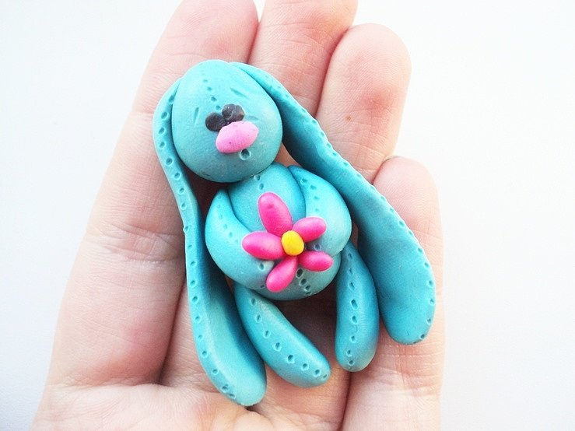

**Брелоки «Медведи» из самоотвердевающего пластилина.**

